Lukevan Salon vuosikello
 | Lukudiplomi | Lukemisen tukeminen | 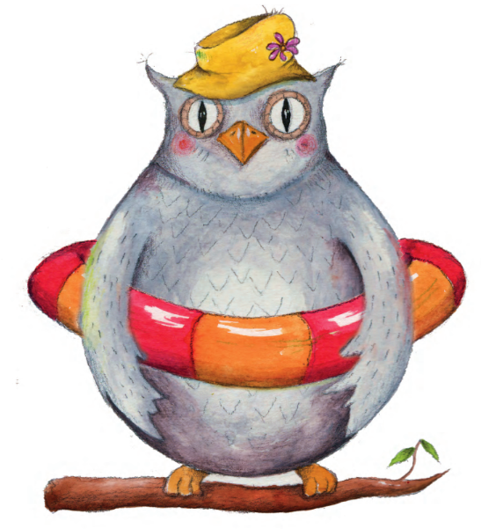  Itsenäinen lukeminen | Lukemisen osatavoitteet | Lukeva yhteisö | Perhelukeminen | Tärkeät päivämäärät
 | Lukevan Salon kotisivut -> Salosen lukudiplomi  Suunnitelkaa, miten suoritatte lukudiplomin ja miten luette kunkin lukudiplomikirjan:  Oma kirja  Yhteinen teema  Yhteinen genre  Parikirja  Ryhmäkirja  Koko luokan kirja | Suunnittele, miten tuet lukemista kunkin lukudiplomikirjan kohdalla.  Kirjan valinta:  Kirjaston kirjavinkkaus Opettajan vinkkaus  Oppilaiden vinkkaukset Kirjastokäynti  Kirjaston kirjakassi  Kirjan etsiminen netistä Lukudiplomin kirjalista  Lukemisen tukeminen:  Toiminnalliset tehtävät  Elämyksellinen lukeminen  Pienryhmän lukupiiri  Luokan lukupiiri Lukuhaastattelu Parikeskustelu  Välitehtävät  Kirjan käsittely:  Toiminnalliset tehtävät  Parikeskustelu  Pienryhmäkeskustelu  Luokkakeskustelu  Itsenäiset tehtävät | Harjoituta itsenäistä lukemista päivittäin.  Säännöllinen lukeminen koulussa  Päivittäiset lukuläksyt koko peruskoulun ajan  Lukukuplassa lukemisen harjoittelua  Alakoulun tavoite: oppilas osaa lukea itsenäisesti kotona puoli tuntia.  Yläkoulun tavoite: oppilas tarttuu kirjaan vapaaehtoisesti | Valitse joka kuukaudeksi 1–2  tavoitetta, joihin keskitytte:  Ymmärtävä lukeminen  Sujuva lukeminen ja lukusujuvuuden seuraaminen  Sanavaraston kartuttaminen  Kielitietouden lisääminen  Vaihtelevat lukuläksyt  ks. lukukortit | Suunnitelkaa, miten tuette lukevaa yhteisöä  luokissa ja koko koulussa, miten kehitätte kielitietoista koulua ja miten kaunokirjallisuuden lukeminen saadaan osaksi arkea.  Luokkayhteisö  Kouluyhteisö  Muut toimijat  Fyysinen ympäristö  Oppilailla viikoittain mahdollisuus puhua lukemastaan.  Miten lukuvuoden MOK otetaan mukaan lukemiseen? | Suunnitelkaa, miten otatte perheet mukaan lukevaan yhteisöön.  Lukuläksyjen seuranta  Lukeva Salon kotisivut -> Lukeva koti | Miettikää, miten huomioitte  kalenterivuoden lukevassa  yhteisössänne.
Elokuu | Lukudiplomin esittely  Portfolion aloittaminen  Lukusuunnitelman laatiminen  1. kirja | Kirjallisuustunti lukujärjestykseen  Kirjastokortit | 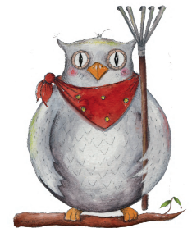  Viikoittainen lukutunti tai/ja  päivittäinen lukuvartti lukujärjestykseen  Lukemisen mallintaminen  Lukukestävyyden harjoittelua |  | Luokan lukeminen näkyväksi | Vanhempainillat
Syyskuu | 2. kirja |  |  |  |  |  | 8.9. YK:n  lukutaitopäivä ja  Read Hour
Lokakuu | 3. kirja |  |  |  |  | Syysloma on lukuloma. | Elokuvaviikko  4.10. Maailman eläintenpäivä  10.10. Aleksis Kiven päivä, mielikirjapäivä  18.10. Satupäivä  27.10. Nallepäivä
Marraskuu | 4. kirja |  |  |  |  |  | Pohjoismainen kirjallisuusviikko  Finlandia-palkinnot  Isäinpäivä
Joulukuu | 5. kirja |  |  |  | Kirjajoulukalenteri | Oppimiskeskustelut | 6.12. Itsenäisyyspäivä
Tammikuu | 6. kirja
Helmikuu | 7. kirja |  | 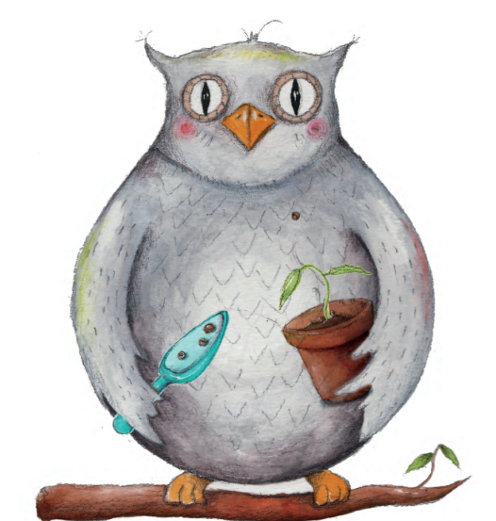 |  |  |  | Uutisten viikko  5.2. Runebergin päivä  6.2. Saamelaisten kansallispäivä  8.2. Lainan päivä  14.2. Ystävänpv.  28.2. Kalevalan päivä
Maaliskuu | 8. kirja |  |  |  |  |  | Minna Canthin päivä 19.3.
Huhtikuu | 9. kirja |  |  |  |  |  | 2.4.Lastenkirjapv.  9.4. Mikael Agricolan päivä  Lukuviikko  23.4. Maailman kirjapäivä
Toukokuu | 10. kirja  Portfolion viimeistely ja palautus  Palkitseminen |  |  |  |  | Lukubingot kesäksi | Äitienpäivä  12.5. Snellmanin päivä

